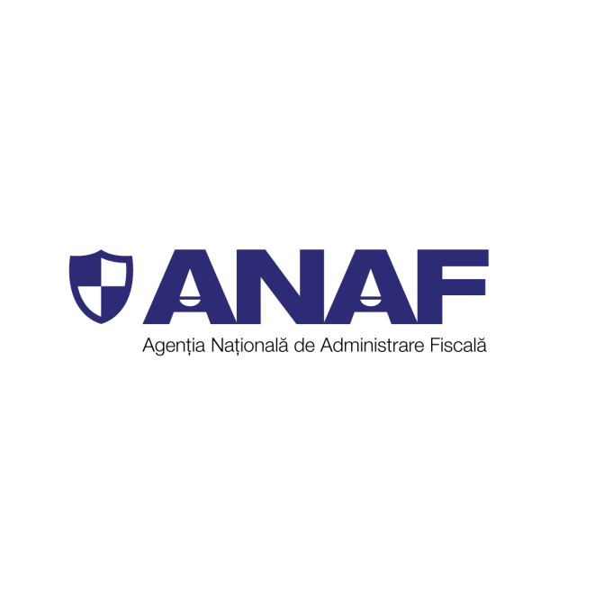**MINISTERUL FINANȚELOR**

**Agenția Națională de Administrare Fiscală**

**Serviciul comunicare, relații publice**

**și mass media**

**A_RPC 1105** /**05.12.2024**

**Precizări privind reflectarea în mass-media a modului de punere în aplicare a**

**dispozițiilor prevăzute de OUG 107/2024**

Având în vedere afirmațiile eronate apărute recent în presă, preluate în spațiul public, cu privire la faptul cã ANAF **a respins circa 100.000 de *Notificări privind intenția de a beneficia de anularea unor obligații bugetare***, în procesul de aplicare a prevederilor legale descrise de OUG 107/2024 *pentru reglementarea unor măsuri fiscal-bugetare în domeniul gestionării creanţelor bugetare şi a deficitului bugetar pentru bugetul general consolidat al României în anul 2024, precum şi pentru modificarea şi completarea unor acte normative*, cu modificările și completările ulterioare, facem următoarele precizări:

Până la data de 03.12.2024, ANAF a primit spre soluționare un număr de **202.479** de solicitări, a soluționat un număr de **150.148** de solicitări (prin Certificate de atestare fiscală, Decizii de anulare a unor obligații bugetare, Înștiințări de respingere sau Decizii de respingere a cererii de anulare a unor obligaţii bugetare) și se află în curs de soluționare un număr de **52.331** de solicitări.

Numărul total al solicitărilor respinse este de **13.282**, care face parte din numărul total al solicitărilor soluționate, de 150.148 (diferența de 136.166 solicitări a fost soluționată favorabil, prin emiterea unui *Certificat de atestare fiscală,* sau a unei *Decizii de anulare a unor obligaţii bugetare,* după caz)*.*

Afirmația privind faptul că ANAF a respins un număr de **99.758** de solicitări este eronată. Această valoare a fost calculată doar ca diferență între numărul solicitărilor depuse **(202.479)**, Deciziile de anulare a unor obligații bugetare emise (**50.390**) și solicitările aflate în curs de soluționare (**52.331**), fără a se ține cont de faptul că în totalul de 98.758 se regăsesc atât cele **13.282** de solicitări respinse, cât și diferența de **86.476** de solicitări pentru care s-au emis *Certificate de atestare fiscală* și care se află, până la data de 19.12.2024, în termenul legal de plată.

**SERVICIUL COMUNICARE, RELAȚII PUBLICE ȘI MASS - MEDIA**

Adresa: Str. Apolodor nr.17,

sector 5, București, CP 050741

Tel/fax:021/319.98.57

Email: presa@anaf.ro

www.anaf.ro